­­

**! HUSK**

Afd. årlige møde på Hotel EYDE

**4. Feb. 2019**

Håber at se mange til vores store årlige afdelingsmøde på EYDE med spisning

Hold øje med tilmelding i start 2019

**Hej med-beboere.**

Håber alle har haft en dejlig sommer og ser med friske øjne på sensommeren og vinteren, der kommer **☺**

Husk: Vi er mange forskellige personligheder, som bor tæt og derfor er nødt til at tage hensyn til hinanden. Lige fra at dæmpe musikken, acceptere hinandens måder at gøre tingene på. Og ikke mindst tale med hinanden og ikke om hinanden.

**Nøgle til kælderdør:**  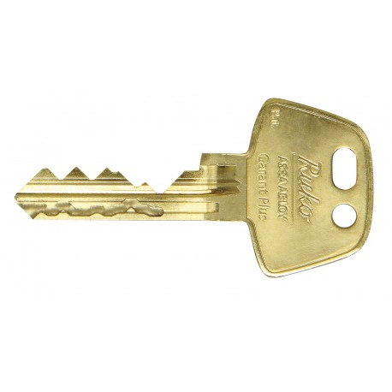Da vi som bekendt har fået nøglebrikker til kælderdøren, har Bestyrelsen fået udleveret en nøgle, i tilfælde af at systemet går ned så kontakt en i bestyrelsen.

**Vær opmærksom på rotter**. Også derfor der skal være fokus på at skraldecontainerne SKAL kunne lukkes, da rotterne ellers har uanede mængder mad.

Meld det til Varmemester, hvis du ser dem.

**Hegn ved Ungdomsboligerne:**Er blevet udbedret af håndværkerne.

**Carport:** En panel af taget blev ødelagt af brolæggerne. Det bliver skiftet for deres regning.

**Tillæg til husorden:** Ved sidste udsendte referat af fællesmødet, blev der sendt et tillæg med ud, som **Du** selv er ansvarlig for at hæfte sammen med din husorden.

*Mange hilsner Bestyrelsen.*

**Nr. 3 2018**

November Nyhedsbrev fra bestyrelsen

*[Skriv et citat fra dokumentet, eller gengiv en interessant pointe. Du kan placere tekstboksen et hvilket som helst sted i dokumentet. Brug fanen Tekstboksværktøjer til at redigere formateringen i tekstboksen med uddraget.]*

**Afdelingens nye hjemmeside**

Bestyrelsen skal på kursus i afdelingens nye hjemmeside:

**lejerbo.dk/beboer/ find min afd./296-0.** Så i fremtiden vil du kunne finde flere oplysninger derinde. Har du en ide til, hvad du gerne vil finde på siden, så skriv til bestyrelsen eller kom med forslag til vores årlige afd.møde, og vi vil se på forslagene.

**! Jule Tam Tam**

Vi samles til Gløgg og æbleskiver

**Søndag d. 2. December Kl. 14.**

**! HUSK**

**! Grillaften d. 17/8-2019,**

så sæt allerede nu **X** i kalenderen.

Der er plads til alle. Har du noget med maden, der skal tages hensyn til, så skriv det på tilmeldingen, når den kommer ud.

**Husk:** Det er en god måde at komme ind i vores fællesskab her i afdelingen og du får medbestemmelse i afdelingen.